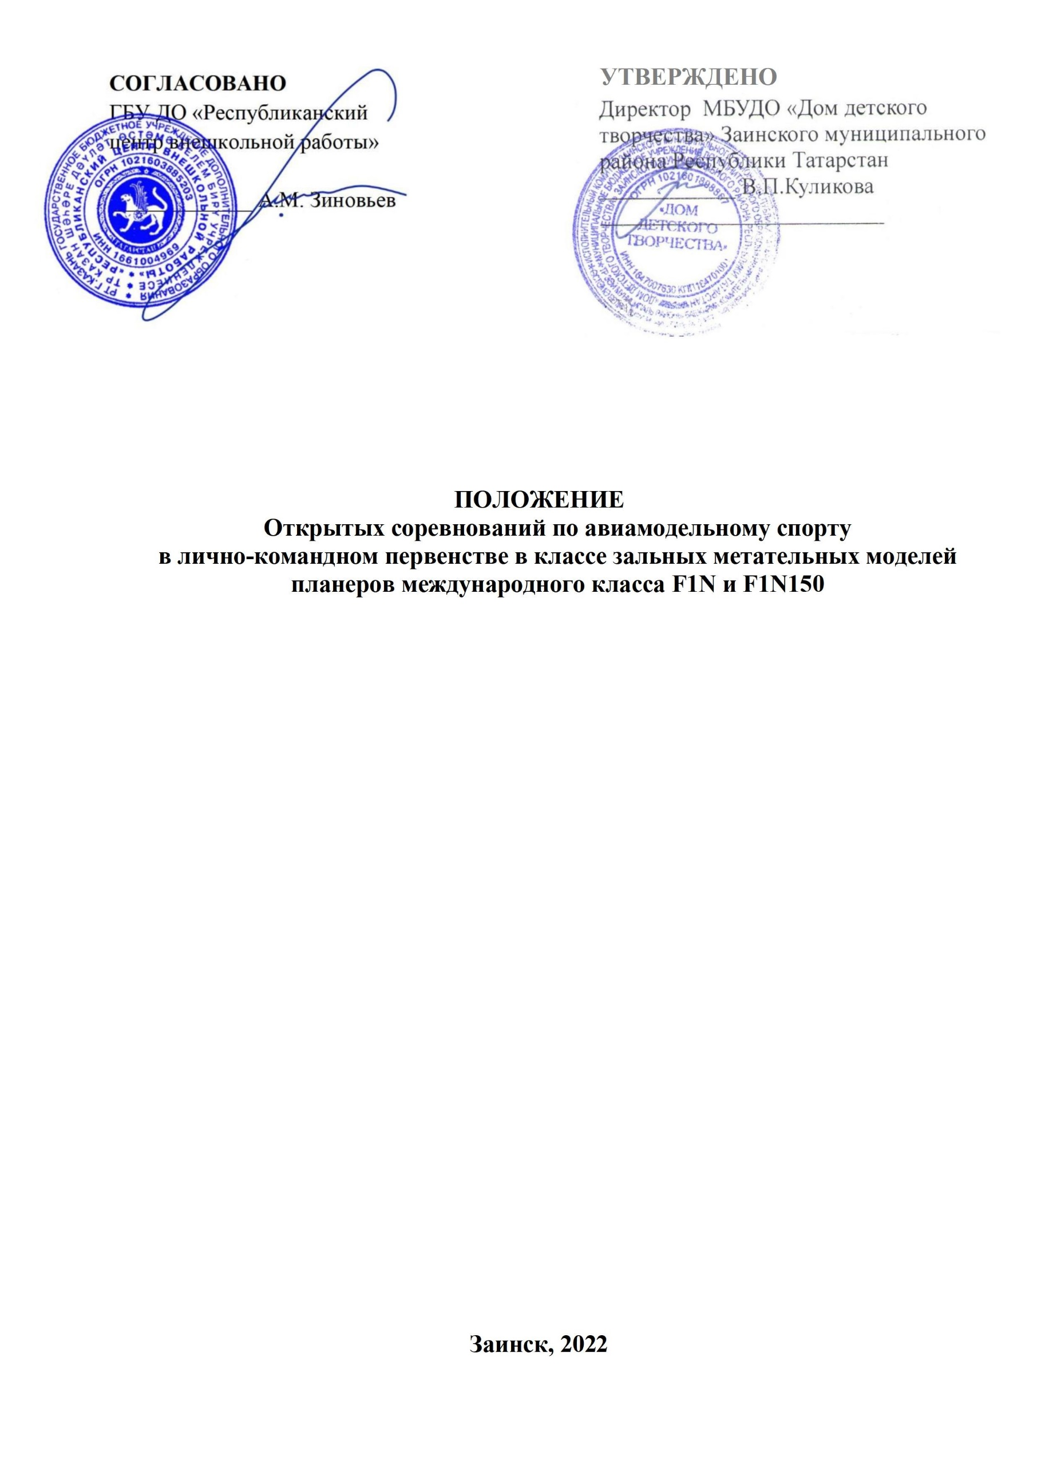

Утверждено приказом от «____» ________2022

№___________________

1. Общие положения
1.1. Настоящее Положение определяет порядок и условия организации и проведения открытых соревнований по авиамодельному спорту в лично-командном первенстве в классе зальных метательных моделей планеров международного класса F1N и F1N150 (далее – Соревнования).
Соревнования проводятся в соответствии с Правилами по авиамодельному спорту, Единой всероссийской спортивной классификацией, регламентами, принятыми на момент проведения соревнований в установленном порядке и настоящим Положением. Непосредственное проведение соревнований возлагается на судейскую коллегию, утверждаемую оргкомитетом.
1.2. Цель проведения Соревнований: развитие авиамодельного спорта в Республике Татарстан.
Задачи проведения Соревнований:
- привлечение детей и подростков к техническому творчеству;
- повышение интереса юных авиамоделистов к истории российской авиации, космонавтики;
- патриотическое воспитание молодёжи, через овладение передовыми достижениями российской науки и техники;
- пропаганда активного образа жизни;
- обмен опытом со спортсменами других городов;
- вовлечение детей, подростков и молодежи в массовые социально-значимые мероприятия;
- профилактика безнадзорности и правонарушений среди несовершеннолетних;
- выявление лучших команд, спортсменов.

- Руководство Соревнованиями
2.1. Организаторами Соревнований являются:
- Государственное бюджетное учреждение дополнительного образования «Республиканский центр внешкольной работы» (далее – РЦВР);
- Муниципальное бюджетное образовательное учреждение дополнительного образования «Дом детского творчества» Заинского муниципального района Республики Татарстан (далее – МБУДО «ДДТ»).
2.2. Общее руководство Соревнованиями осуществляет Организационный комитет (далее – Оргкомитет).
Оргкомитет:
- утверждает порядок и сроки проведения Соревнований;
- утверждает состав судейской коллегии
  - Официальная информация о Соревнованиях размещается на сайтах РЦВР и МБУДО «ДДТ».
- Участники Соревнований
  - Соревнования проводятся среди обучающихся образовательных организаций общего и дополнительного образования.
  - Участники соревнований разделяются на три возрастные категории:
- младшая 7-9 лет;
- средняя 10-13 лет;
- старшая 14-17 лет;
  - В состав команды входит три спортсмена (по одному в каждой возрастной категории).
  - Каждая команда должна предоставить судью с секундомером с ценой деления не менее 0,1 сек.

- Порядок и условия проведения Соревнований
  - Соревнования проводятся 20 ноября 2022 года на базе МБОУ «Заинская средняя общеобразовательная школа № 4» Заинского муниципального района (г.Заинск, ул. Комсомольская д. 50а) по следующему регламенту:
08.00-10.00 – прием и регистрация участников и их допуск к Соревнованиям производится мандатной комиссией в день приезда и заканчивается до начала старта.
10.00 – открытие соревнований;
10.30 – начало стартов;
12.00 – обед;
12.30 – продолжение стартов;
16.00 – подведение итогов, награждение, отъезд.
  - Для участия в Соревнованиях в срок до 18 ноября 2022 года необходимо зарегистрироваться на сайте https://panorama.tatar/ во вкладке «Технические», мероприятие «Открытые соревнования по авиамодельному спорту в лично-командном первенстве в классе зальных метательных моделей планеров международного класса F1N и F1N150». Во вкладке «Подать заявку» необходимо заполнить все прикреплённые поля.
  - Кроме того, в срок до 18 ноября 2022 года, необходимо представить заявку (анкету участника) в Оргкомитет по электронному адресу d.konkursy@yandex.ru с пометкой «Соревнования по авиа».

- Меры безопасности при проведении Соревнований
  - В целях обеспечения безопасности зрителей и участников, Соревнования проводятся в соответствии с «Рекомендациями по обеспечению безопасности и профилактике травматизма при занятиях физической культурой и спортом», утвержденными Госкомспортом России (№44 от 01.04.1993г.), требованиями действующих «Правил проведения соревнований по авиамодельному спорту».
  - Тренер-руководитель (ПДО) не моложе 21 года, несет ответственность за жизнь, здоровье детей в пути и во время проведения соревнований.
  - Тренеры-руководители и педагоги, сопровождающие детей во время Соревнований, должны быть вакцинированы от новой коронавирусной инфекции COVID-19.
  - Руководители команд участниц Соревнований несут полную личную ответственность за жизнь и здоровье членов команды в пути следования и во время проведения Соревнований.
  - В связи с тем, что соревнования проводятся в закрытом помещении, участникам соревнований необходимо самостоятельно обеспечить себя сменной обувью (бахилы запрещены).

- Технические требования к моделям
6.1. В классе F1N участвуют модели летательного аппарата для полетов в закрытых помещениях, запускаемая с руки, не имеющая силовой установки, подъёмная сила которой, возникает за счёт аэродинамических сил, воздействующих на поверхности, остающиеся неподвижными в полёте
6.2. Все характеристики модели должны быть неизменными в течение полета,
(например, запрещены складывающиеся крылья).
6.3. Количество моделей, регистрируемых для выступления - три.
6.4. Вес и размах модели — без ограничений.
6.5. Носик фюзеляжа должен быть изготовлен из мягкого травмобезопасного материала.
6.6. В классе F1N-150 (размах крыла 150 мм) участвуют планеры, предназначенные для полетов в закрытом помещении, не оснащенные каким-либо двигателем воздуха запускаемая с катапульты.

7. Правила проведения Соревнований
7.1. Соревнования F1N состоят из 6 туров, в зачет идут пять лучших, (спортсмен может сделать 6 зачетных пусков за один выход).
7.2. Спортсмен запускает модель с руки, разрешается с разбега и прыжка.
7.3. Соревнования F1N -150 состоят из 4 туров, в зачет идут три лучших.
7.4. Соревнования проводятся в свободном старте (спортсмен может сделать 4 зачетных пусков за один выход).
7.5. Старт модели производится катапультой.
7.6. На подготовку к старту F1N и FIN-150 отводится от 2-х до 5-ти минут по решению судейской коллегии. Не стартовавший вовремя спортсмен уступает место следующему.
7.7. Результат в зачетных турах определяется по количеству очков, набранных в полете (1 секунда – 1 очко).
7.8. Максимальный полет модели – без ограничений.
7.9. Попытка считается неудачной, если после запуска модели произошла одна из нижеописанных ситуаций:
а) модель столкнулась с человеком или предметом, который держал человек (за исключением самого участника);
б) модель столкнулась с другой моделью в полете;
в) от модели отделилась какая-либо ее часть при запуске или в полете.
Если это произошло в первой попытке, участнику предоставляется право на вторую попытку
8. Определение результатов соревнований. Хронометрирование полетов
Время полетов должно фиксироваться двумя хронометристами с электронными секундомерами, имеющими цифровые дисплеи. Записывается их среднее время, округленное до десятых долей секунды в меньшую сторону. Если возникает ошибка показаний секундомеров у хронометристов, то организаторы совместно с судейской коллегией соревнований решают, какой результат признать правильным и указать в официальной ведомости, или предпринять какое-либо другое действие
Хронометрирование каждого полета модели должно начинаться с момента отпускания модели рукой или катапульты.
Хронометрирование прекращается в момент, когда:
а) модель касается пола помещения;
б) модель приходит в контакт с какой-либо частью помещения или объектом, находящимся в нём, выше пола, и поступательное движение модели прекращается.
Личные места определяются по наибольшей сумме времени полётов участника соревнований в трех лучших турах. В случае совпадения результатов, учитывается лучшие четвертый и последующие туры.
Командные места определяются по сумме мест, занятых членами команды.
Порядок подачи и рассмотрения протестов осуществляются согласно правилам соревнований по авиамодельному спорту, утвержденных приказом Минспортуризма России от 29 марта 2010 года № 241.

9. Подведение итогов
9.1. Победители и призеры Соревнований в каждой возрастной категории награждаются дипломами ГБУ ДО «РЦВР», медалями.
9.2. Команды, занявшие I, II, III место, награждаются дипломами ГБУ ДО «РЦВР» и кубками.
9.3. Итоги Соревнований размещаются на сайте ГБУ ДО «Республиканский центр внешкольной работы» (https://edu.tatar.ru/aviastroit/page10755.htm/page2062272.htm) и сайте МБУДО «Дом детского творчества» Заинского муниципального района.
9.4. Контактные лица:
- по вопросам Положения Соревнований – Феофилов Игорь Петрович, тел. 8 (85558)7 24 82;
- по вопросам регистрации на сайте https://panorama.tatar/ – Макарова Алина Ринатовна, заведующая отделом научно-технического творчества, Зиадуллина Ляйсан Ридовна, методист отдела научно-технического творчества ГБУ ДО «РЦВР», тел. (843) 204 05 86 (доб.212)
10. Условия финансирования
Материально-техническое обеспечение команд – за счет командирующих организаций.

